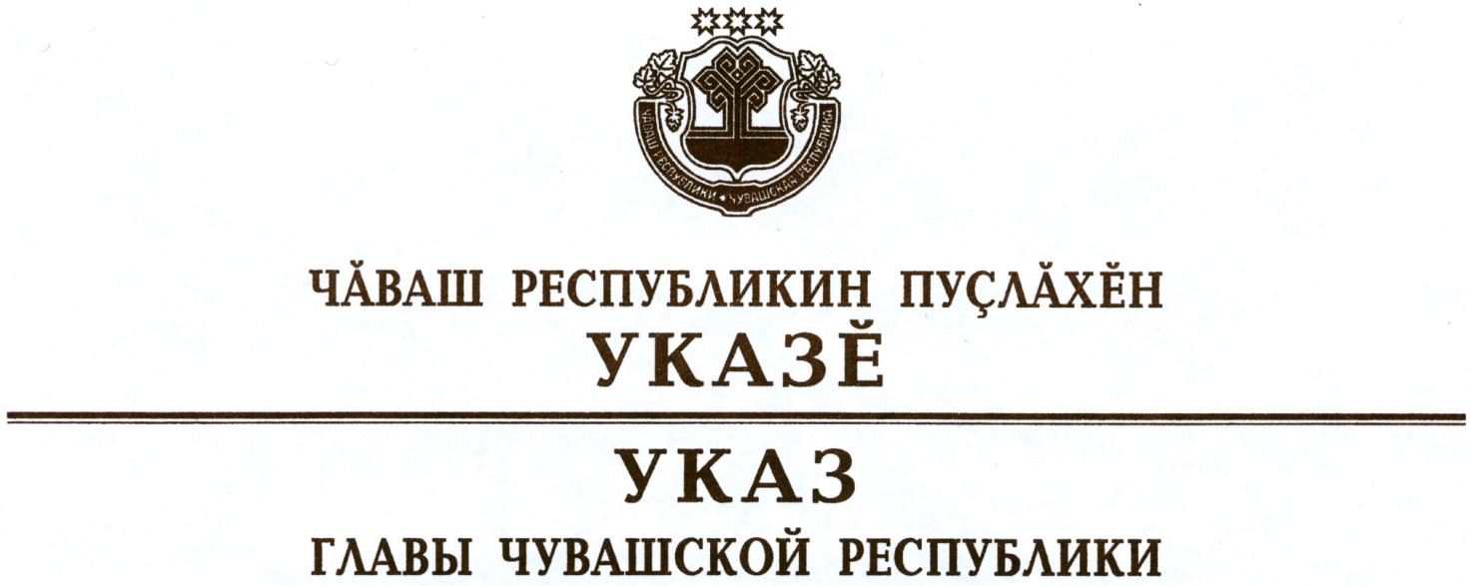

О министре труда и социальной защиты
Чувашской Республики

Руководствуясь пунктом 6 статьи 72 Конституции Чувашской Республики, п о с т а н о в л я ю:
1. Назначить Елизарову Алену Геннадьевну министром труда и со-циальной защиты Чувашской Республики.
2. Настоящий Указ вступает в силу со дня его подписания.

Временно исполняющий
обязанности Главы
Чувашской Республики О.Николаев

г. Чебоксары
27 марта 2020 года
№ 83

